Муниципальное автономное дошкольное образовательное учреждение
детский сад № 22 «Орлёнок»
624930, Свердловская область, город Карпинск, ул. Свердлова, 5
http://sad22.karpinsk-edu.ru

ТВОРЧЕСКИЙ ПРОЕКТ
ПО ПАТРИОТИЧЕСКОМУ
ВОСПИТАНИЮ
В ПОДГОТОВИТЕЛЬНОЙ ГРУППЕ
«МОЯ РОДИНА –РОССИЯ»

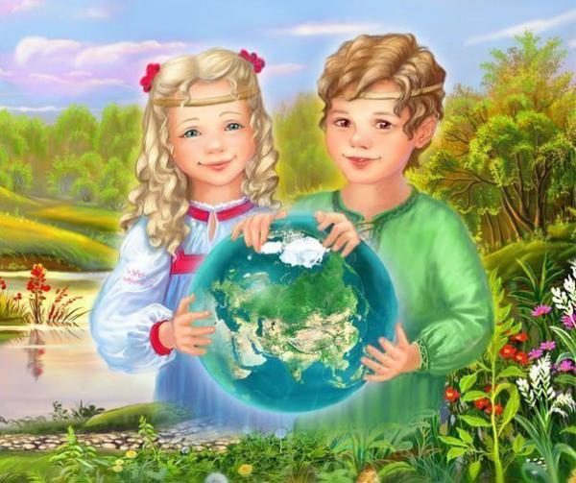

Автор проекта:
Воспитатель
Снигирева Л.М.

ГО Карпинск 2020г
Проект по патриотическому воспитанию детей подготовительной группы «Моя Родина – Россия»
Проект разработан:
Воспитателем 1 квалификационной категории
Снигиревой Людмилой Михайловной

Характеристика проекта:
Вид: творческо-познавательный
По количеству участников: групповой
По срокам реализации проекта: краткосрочный
Участники реализации проекта: дети подготовительной группы, воспитатель, родители.

Актуальность проекта.
Патриотическое воспитание является актуальной проблемой воспитания подрастающего поколения.
Ребёнок не рождается патриотом, он им становится. Патриотизм – это любовь к своей семье, родному краю, своей стране, чувство гордости и ответственности за родную страну, желание быть частью великой страны.
Воспитание патриотизма это не простой и непрерывный процесс, многое зависит от окружения ребёнка, от того, что закладывается в сознание ребёнка с самого детства. Не каждый родитель считает необходимым рассказывать своему ребёнку о родной стране, своих предках, наивно думая, что маленький ребёнок ни чего в этом не понимает. Поэтому очень важна роль дошкольного образования в воспитании патриотизма у детей, так как именно в дошкольном возрасте формируются нравственные качества человека.
Цель проекта:
Воспитание нравственно-патриотических качеств детей старшего дошкольного возраста, развитие интереса к истории и культуре России
Задачи проекта:
1. Формировать представления о России, как многонациональном государстве, но единой стране.
2.Расширить знания детей о столице России городе Москва, президенте России, государственной символике РФ, русском народном творчестве народах России. о праздниках России, малой Родине –г Карпинск.
3.Развивать у детей интерес к истории своей страны
4.Воспитывать у детей чувство патриотизма, гордости за свою страну.
Воспитывать чувство гордости за Россию, эмоционально-ценностное отношение к своей стране., уважение к людям разных национальностей и их обычаям; интерес к обычаям и традициям русского народа.

Предполагаемый результат:
Для детей:
1. Дети испытывают гордость за свою страну, интересуются историей Родины.
2. Знают традиции родного народа, символику России.
3. У детей более глубокие знания о России, городе Карпинске.
Для родителей:
1. Родители стали понимать важность воспитания патриотических качеств в дошкольном возрасте
Для педагогов:
1. Повышение уровня педагогического мастерства

Формы работы
Работа с детьми
Чтение художественной литературы
Беседы
Игры
Художественное творчество
Наблюдение, прогулки
Мультимедийные презентации
Лепбук
Работа с родителями
Консультации
Совместная работа с детьми

Этапы реализации проекта:
I этап — подготовительный
Постановка целей и задач, планирование по проекту, подбор методического инструментария.
II этап — основной
- Просмотр презентаций :«22 августа-День государственного флага Российской Федерации», «Моя Родина – Россия»
-Беседы: «Моя Родина – Россия», «Кто управляет страной?», « Возникновение флага России», «Особенности русского народного творчества», «Москва – столица России».
- «По Золотому кольцу России», раасматривание иллюстраций и знакомство с историей городов.
- Рассматривание иллюстраций «Карпинск».
- Игра «Парочки» («Карпинск»)
- Рассматривание лепбука «Наша Родина Россия».
- Дидактические игры «Русские народные промыслы», «Собери матрешку», «Собери картинку».
- Подвижные игры народов России;
- Рассматривание костюмов народов России,
- Чтение художественной литературы: Стихи о России, стихотворение Н. Рубцов «Привет Россия» Чтение стихотворения С. Есенина «Береза», Б. Житков «В Москве на улицах».
- Чтение художественной литературы разных народов России;
- Разучивание пословиц о Родине.
- Знакомство с народными праздниками,
- Рисование: «Берёзка- символ России». «Раскрась картинку»

III этап — заключительный
- Творческие работы с семей по теме: «Народы России»;
- выставка рисунков на тему «Моя Родина»

